营运部发(2023)008号 签发人：谭莉扬
关于礼品节pop及灯笼陈列通知
一、物料及陈列图
序号 | 陈列图 | 备注
你送健康pop | 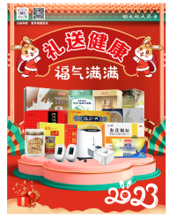  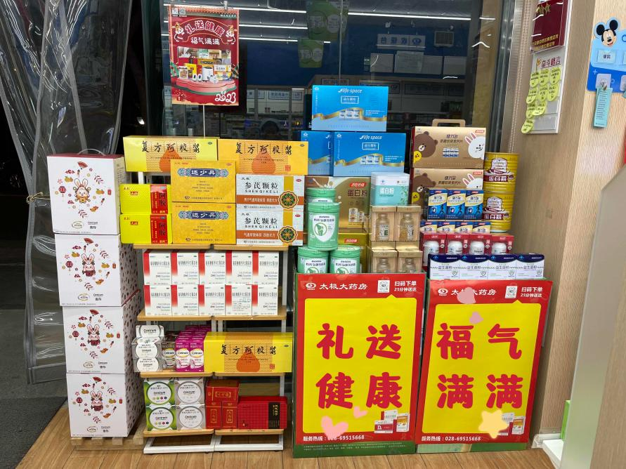花车陈列+立架+惠氏礼盒  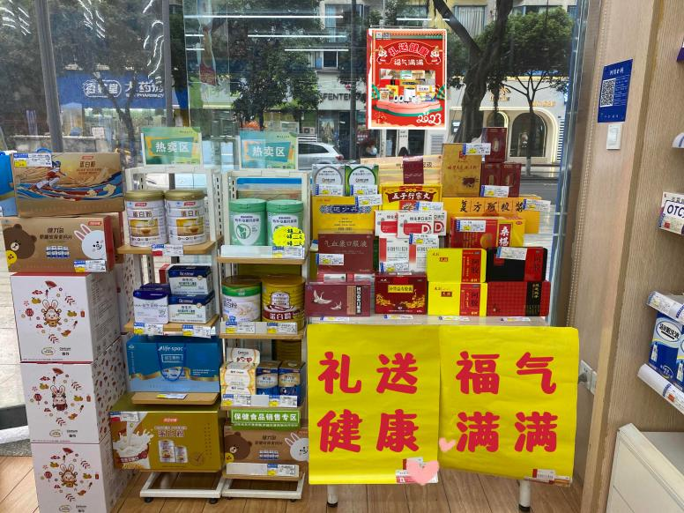  桌子陈列+立架+惠氏礼盒 | - 【礼送健康 福气满满】pop  - 礼品区的展示不得少于4个（花车。桌子、立架、收纳篮）  - 花车前书写2张pop，桌子前也书写2张pop，遮挡桌子  - 陈列方式以下（二选一）  - 方式1 门店有花车的：两个花车的，拼在一起陈列品种，  - 方式2 门店无花车的：门店之前的防疫桌子陈列展示，  - 所有品种保健品、药品左右分开展示，（具体品种详见附表）  - 所有货品陈列展示必须丰满
灯笼 | 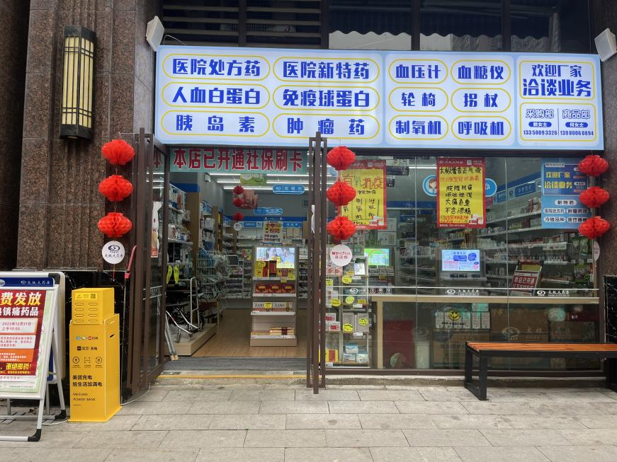  门店店招在二楼的陈列  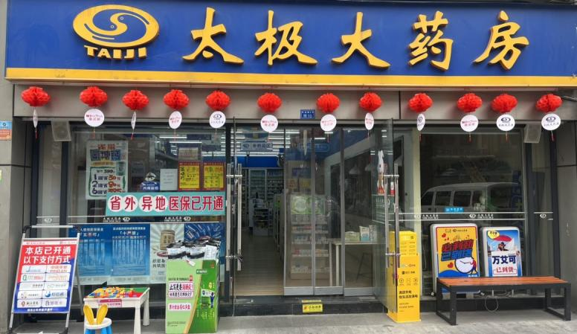  门店无门檐的陈列  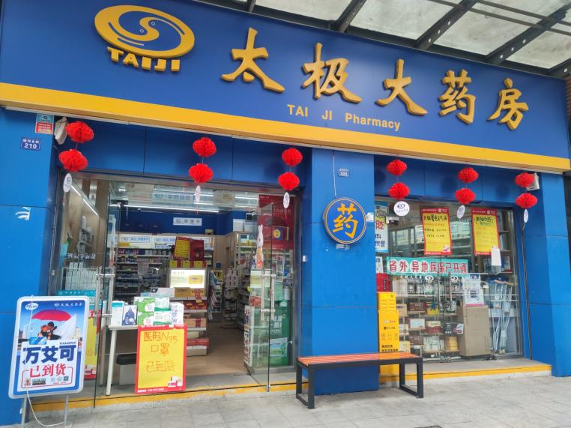  门店店招下有门檐的陈列 | 门店悬挂灯笼一定要注意安全。  门每个门店至少12个灯笼  - 三种陈列方式，根据门店实际情况（三选一），如果门店还有空余的灯笼，收银台可悬挂  - 陈列后门店还剩多余灯笼，可在门把手陈列  - 方式1：门店店招在二楼，灯笼悬挂在两扇门上，三个灯笼串一起展示  - 方式2：门店无门檐的将红灯笼一个一个分开展示  - 方式3：门店店招下有门檐，两个灯笼串在一起，根据门店是否有几扇门陈列3-6串
汤臣倍健花车 | 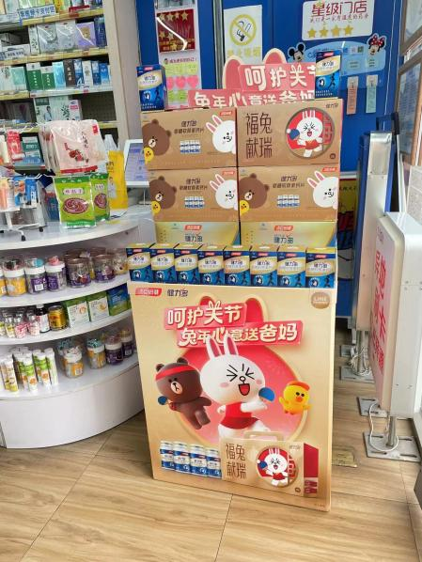 | 汤臣倍健花车可以陈列蛋白粉、健力多、益生菌粉礼盒装，不可以单独陈列一个品种  27家门店配发了汤臣倍健花车及立牌  华泰店、崔家店、杉板桥店、旗舰店、水杉街店、通盈街店、柳翠店、静沙南路店、榕声店、中和大道、公济桥店、宏济中路店、大石西路店、十二桥店、枣子巷店、浆洗街店、金祥路店、大华店、双楠店、光华村、黄苑东街店、大悦店、蜀汉路店、蜀源路店、属性路店，（光华店、贝森店厂家活动时可陈列，活动后带走，门店没有地方展示）

- 礼送健康品种陈列明细
序号 | 货品id | 货品名称 | 货品规格 | 厂家
1 | 248168 | 怡养氨糖钙奶粉 | 800g | 雀巢（中国）
2 | 115733 | 天胶 | 250g | 太极天水羲皇
3 | 137250 | 金钙尔奇碳酸钙维D3元素片(4)(金钙尔奇D) | 100片 | 惠氏制药有限公司
4 | 138325 | 天然维生素E软胶囊（养生堂） | 50g（250mgx200粒） | 养生堂药业有限公司
5 | 138584 | 天然维生素C咀嚼片 | 110.5克（850mgx130片） | 养生堂药业有限公司
6 | 32 | 阿胶 | 250g(铁盒)— | 东阿阿胶股份
1 | 74899 | 复方阿胶浆 | 20mlx48支(无蔗糖)(OTC装) | 东阿阿胶股份有限公司（山东东阿阿胶股份有限公司）
8 | 183811 | 参芪颗粒 | 10g*12袋*3小盒 | 四川绵阳
9 | 135354 | 气血康口服液 | 10mlx10支(OTC装) | 云南白药文山
10 | 192579 | 灵芝孢子（破壁） | 3gx24袋 | 峨眉山
11 | 188362 | 灵芝孢子(破壁) | 2gx30袋 | 峨眉山
12 | 174232 | 葡萄糖酸钙锌口服溶液 | 10mlx48支 | 澳诺(中国)制药有限公司
13 | 158603 | 善存小佳维咀嚼片 | 1.95gx80片(香甜柠檬味) | 惠氏制药有限公司
14 | 251441 | 西洋参 | 60g | 东方红西洋参药业（通化）股份有限公司
15 | 214826 | 三七粉 | 78g（细粉） | 四川永天昌中药饮片有限公司
16 | 144395 | 三七粉 | 78g | 太极集团四川绵阳制药有限公司
17 | 243909 | 灵芝孢子(破壁) | 2gx12袋 | 四川峨嵋山道地药材有限公司
18 | 192579 | 灵芝孢子（破壁） | 3gx24袋 | 峨眉山
19 | 188362 | 灵芝孢子(破壁) | 2gx30袋 | 峨眉山

三、检核：
门店：2023年1月12日下午18点前完成陈列，片区长要在1月12日下午20点前在药店管家核检，不发、迟发、少发，按20元/店收取成长基金。
营运部：于1月12日药店管家抽查。发现门店执行不到位，片区主管未检核的，片区主管罚款50元，门店罚款50元.
复检：片区主管现场巡店及药店管家检核。

营运部
2023年1月9日

主题词：礼品节pop及灯笼 营运部 2023年1月9日印发
拟稿：张艳 核对：谭莉杨

